**Ит Кариера**

**Каталог за филми**

**Работа с Visual Studio**

**Разработили: Алкин Вежди,**

**Калина Йорданова,**

**Владимир Владимиров.**

**Дата: 20.03.2022г.**

**Съдържание**

1. **Ентитита и връзки – 3 стр.**
2. **Свързване на Visual Studio и MySQL – 4 стр.**
3. **Примери за въвеждане на актьори, филми, жанрове и директори – 7 стр.**
   1. **Въвеждане – 7 стр.**
   2. **Редактиране – 10 стр.**
   3. **Извличане – 11.стр.**
   4. **Изтриване -12 стр.**
   5. **Показване на въведената информация – 13 стр.**

**Курсов проект на тема „Каталог за филми“.**

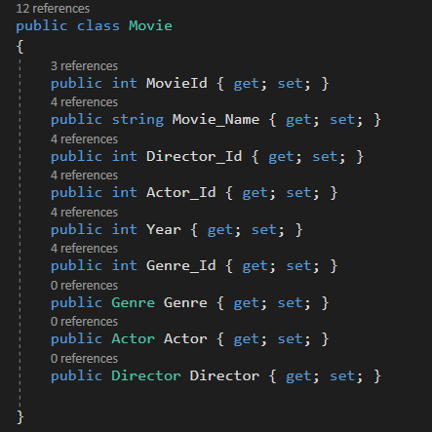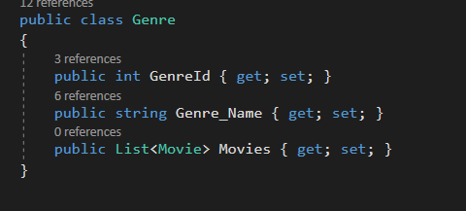Това са 4 – те главни „entity“ – та ( таблици). Таблиците директор, актьор и жанр са свързани с таблицата филми едно към много.

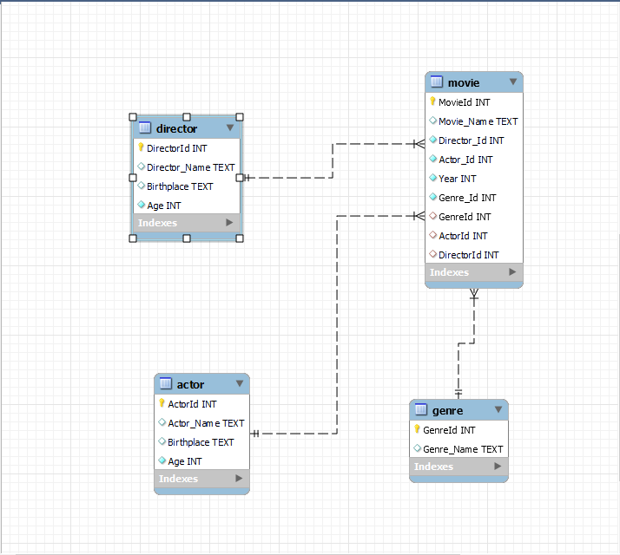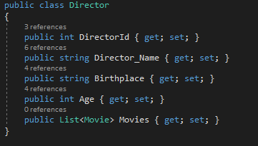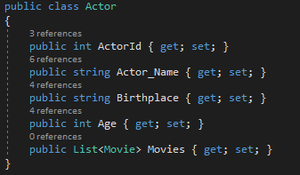

**Свързване на Visual Studio с MySQL**

Връзката между Visual Studio и MySQL се случва чрез създаване на „db“ – сетове за да може да се направи връзка с базата данни.

Първата стъпка която направихме в проекта беше да направим менюто, за да може да имаме идея с какво трябва да разполага нашата програма.

‚

Менюто разполагащо със шест опции. Първата опция за вписване има няколко под теми.

Опциите са за вписване на актьори, филми, жанрове и директори чрез изписване на определена буква в зависимост от това какво искате да въведете.

**Примери за въвеждане на актьори, филми, жанрове и директори .**

**Въвеждане**

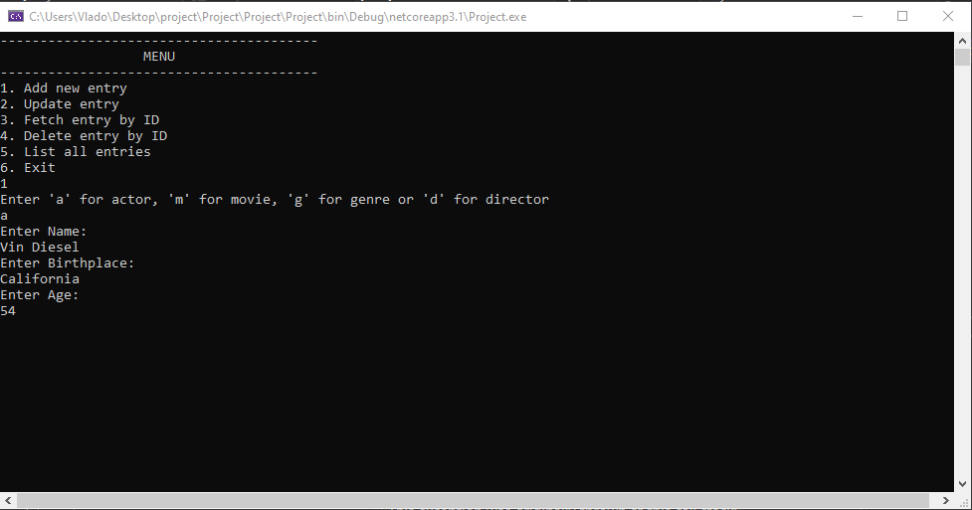

Въвеждането на актьори започва с въвеждането на буквата „а“, след което следва да се запишат имената, мястото на раждане и годините на актьора.

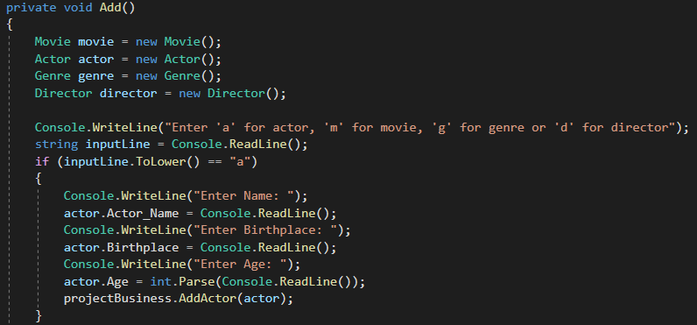

Същият метод се използва за въвеждане на другите три категории.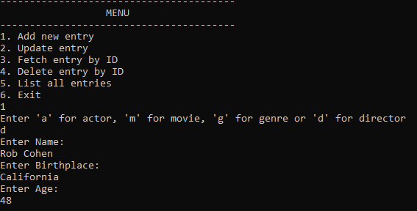

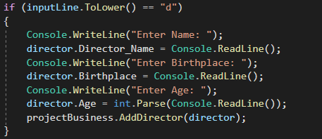

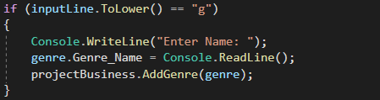

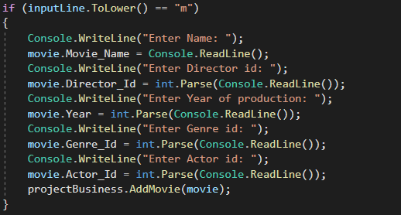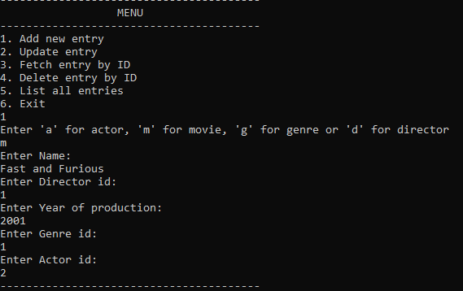**Редактиране**

Втората опция е за промяна във вече записаните въвеждания. Като ще покажем пример с промяната не годините в категорията „актьори“, чрез въвеждане на „ID“ – то на актьора може да се редактира името, мястото на раждане и годините. Също има възможност за редактиране на всяка категория .

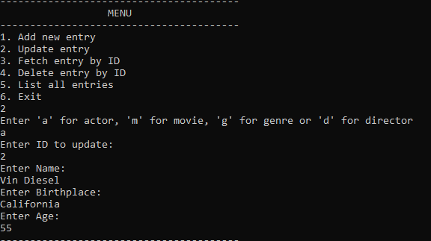

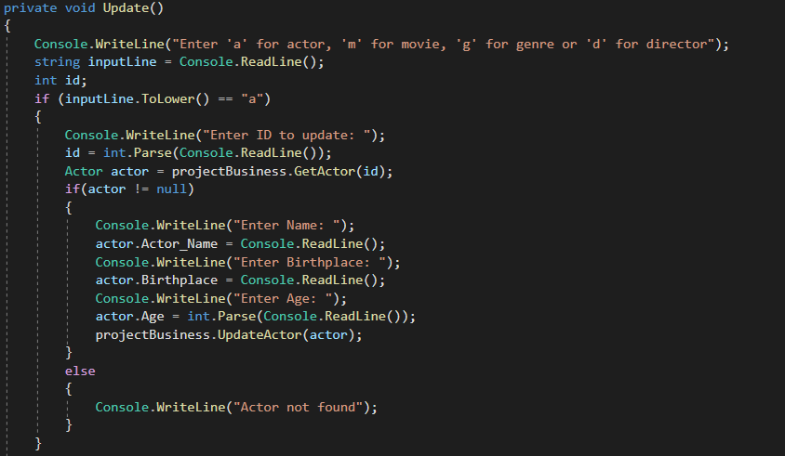

**Извличане**

Третата опция служи за извличане на информация от базата данни, след въвеждане на „3“ трябва да се избере от кои от въведените данни да се извлече информацията, ще дадем пример с извличане на актьор чрез вписване на „Id“ то му или номера под който е въведен



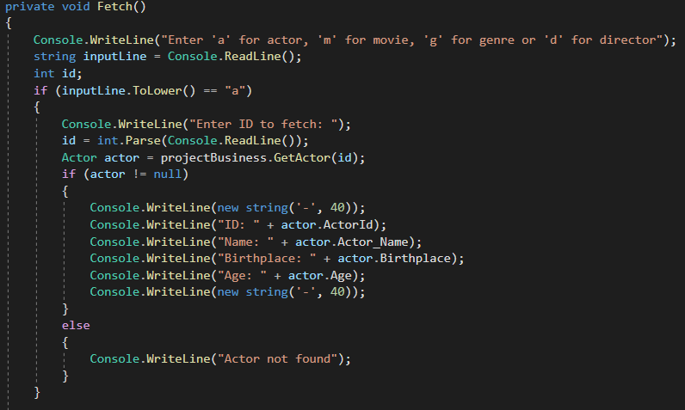

**Изтриване**

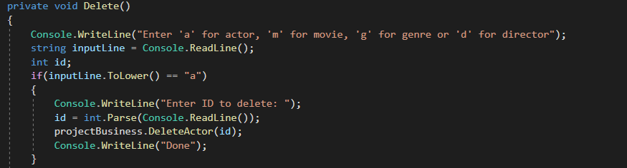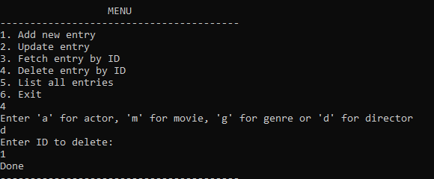Четвъртата опция е за пълно изтриване на въведената от вас информация чрез въвеждане на „4“ и след това избор на категория от която искате да изтриете определените данни, въвежда се „Id“ – то и следва пълно изтриване от базата данни.

**Показване на въведената информация**

След като сте въвели дадената от вас информация можете да проверите дали има нещо изпуснато или грешно чрез въвеждане на „5“.

